הסבר אופן העבודה

- יצרתי טבלאות במסד לפי הנדרש.
- הכנסתי נתונים מתאימים לפי הנדרש.
- יצרתי פרוצדורה שתהווה את התוכנית הראשונה
הפרוצדורה מתועדת על כל חלקיה מה היא עושה וכיצד.
- יצרתי פרויקט ב python שהוא מהווה את התוכנית השנייה גם הוא מתועד בתוכו מה הוא עושה ולמה כך.
- בנוסף בחרתי ב python שהוא יהיה השרת שיביא לי את הנתונים מהמסד עבור מסך הדיווח שבאנגולר.
קובץAPP שמכיל התחברות לספריית FLASK שמנהלת את החיבור לשרת.
- יצרתי פרויקט של .NET שבו היו לי כמה שיטות שונות
- שיטה מהירה וקלה (שמור בקובץ בשם SQL ) שאת רוב העבודה הsql מנהל ורק שולחים אליו חשבתי שאולי זה לא השיטה שהתכוונו בעבודה ולכן השארתי את הקוד ההוא בהערה.
- ניסיתי לבדוק את השיטה DataTable וראיתי שעם נוסחאות מסובכות התוכנית לא עובדת טוב ולכן לא בחרתי את השימוש בו.
- ניסיתי להשתמש בספריה NCalc מאוד טובה אבל איטית מאוד ולכן בחרתי לשלב בין שתי השיטות.
לבסוף התוכנית שלי עובדת כך:
(הכל מתועד בדפים)
עוברת על כל הנוסחה נוסחה שהיא רואה שהיא מתאימה בשיטה המהירה היא שולחת אותה אליה ונוסחה שהיא רואה שלא היא שולחת לאיטית.
- יצרתי פרויקט אנגולר שמכיל קומפוונטה של הדוח
מציג טבלה שמכילה את נתוני טבלת הלוג עם סיכום סופי של השיטה הנבחרת

צילום מסך של הדוח סיכום

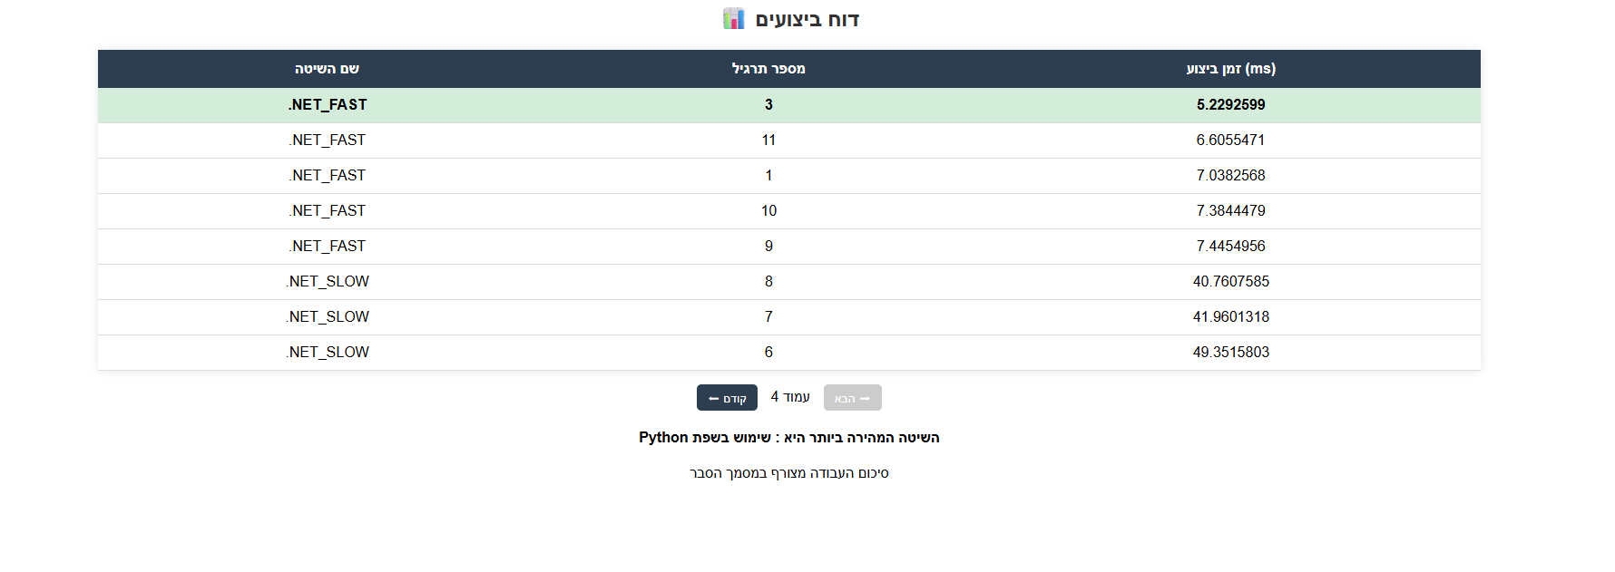

- העברות כלליות: בכל התוכניות ביצעתי שמירה גם לטבלת הלוג כולל הזמן שלקח ולגם לטבלת התוצאות.
- השתמשתי גם בנוסחאות תנאי שהיווה אתגר נוסף ומחכים בפרויקט.
- כל הפרויקט הועלה לגיט בקישור שצורף למייל בנוסף צירפתי תייקית ZIP שמכילה את כל העבודה.

בדיקה נעימה ובהצלחה רבה

